附件1：

1填报入口
1、直接登录网址：https://124.207.169.16/Home/Index.aspx
2、国家科技基础条件平台中心—http://www.nstic.org.cn
3、中国科技资源共享网——http://www.escience.org.cn
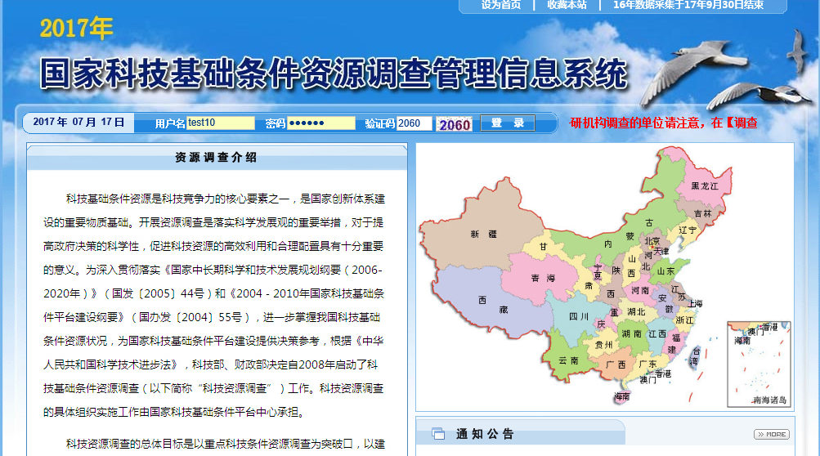

输入用户名、密码、验证码,点击“登陆”，进入下一页面
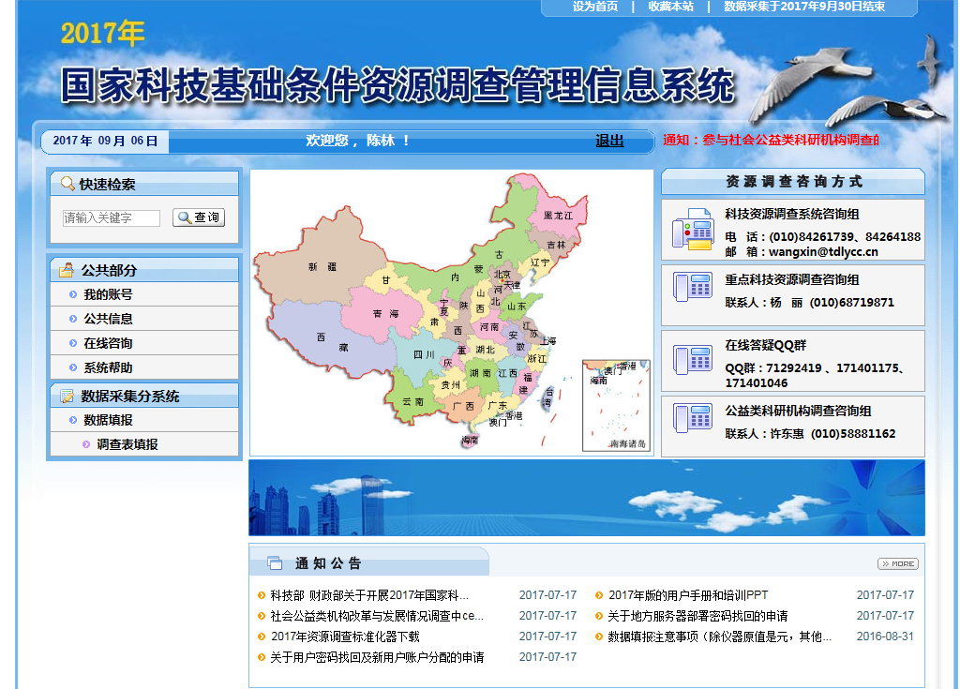

点击“数据填报”下“调查表填报”，进入下一页面
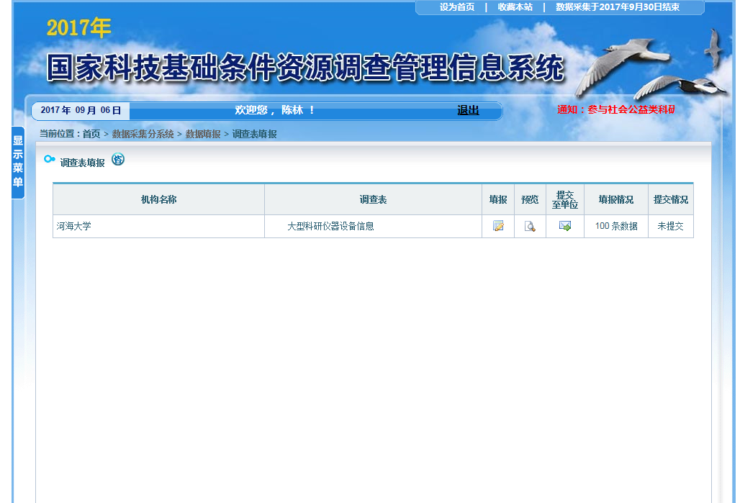

点击“大型科研仪器设备信息”后面“填报”，进入下一页面
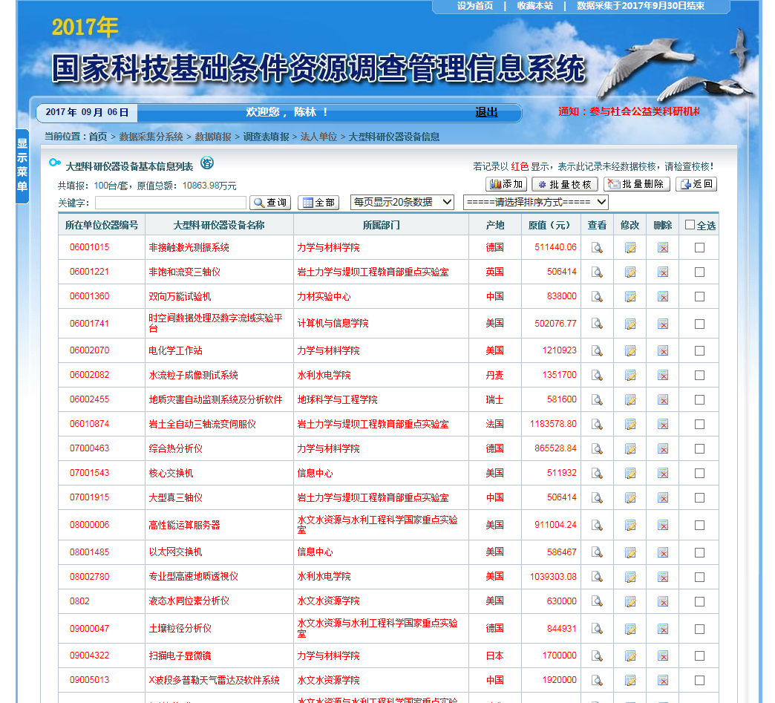
在库中找到对应的设备，点击“修改”选项，进行2017年度信息更新。
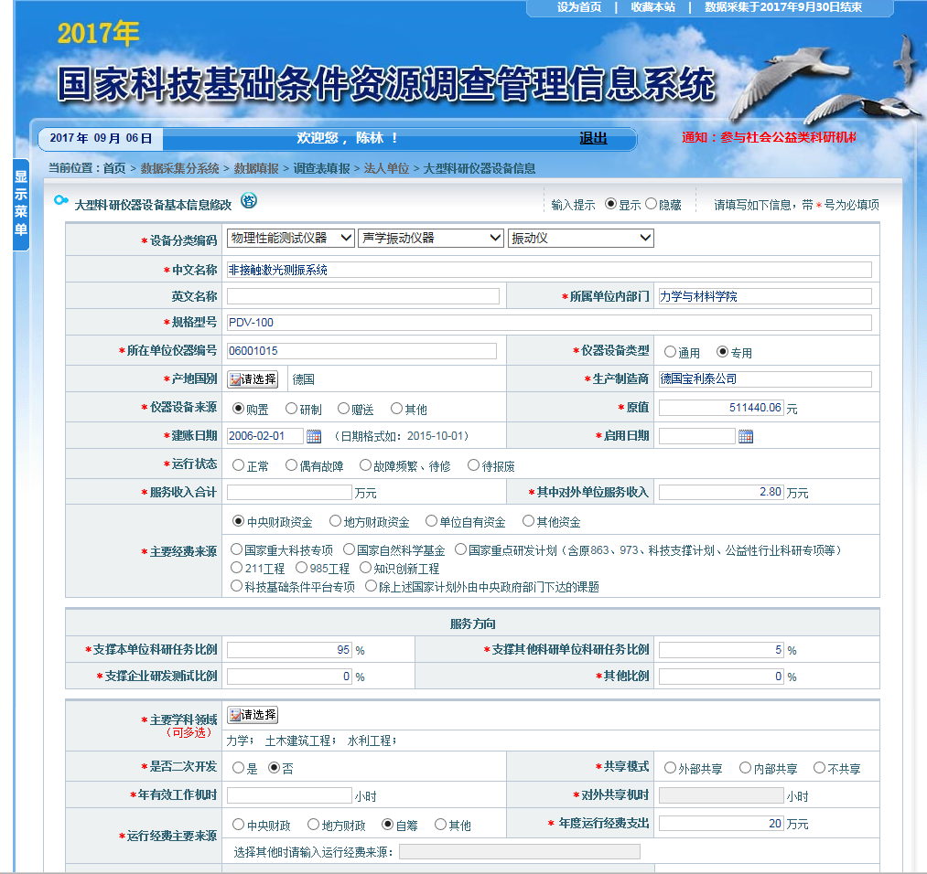

对于在库中没有对应的信息，请点击“添加”选项，将设备完整信息进行添加。

注意：
- 信息修改或添加完，请点击页面下方的“保存”按钮，即完成填报。
- 在整个系统操作过程中，请不要随便点击“删除”或“提交”选项，以避免造成数据丢失等问题。

